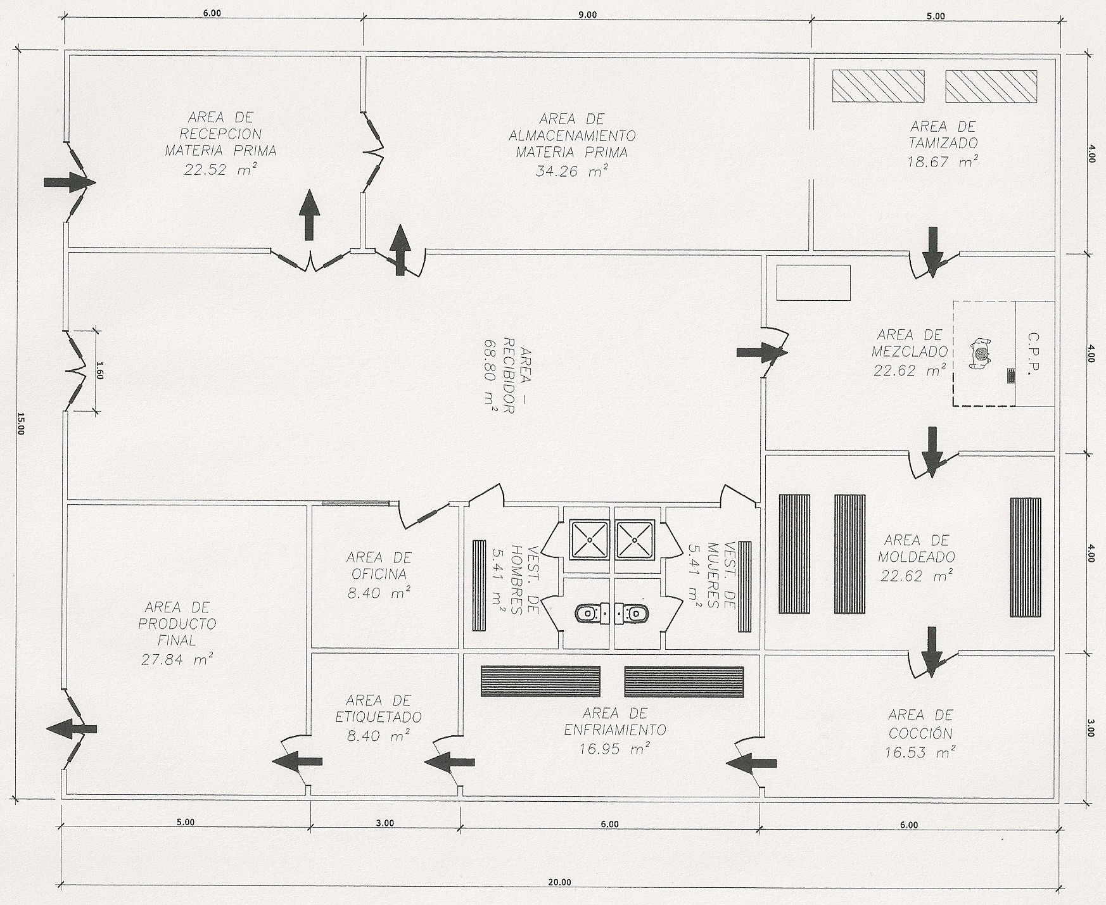 PLANO DE LA PLANTA, VISTA SUPERIOR

